Муниципальное бюджетное учреждение дополнительного образования детей
«Центр развития творчества детей и юношества»
Детский клуб «Чайка»

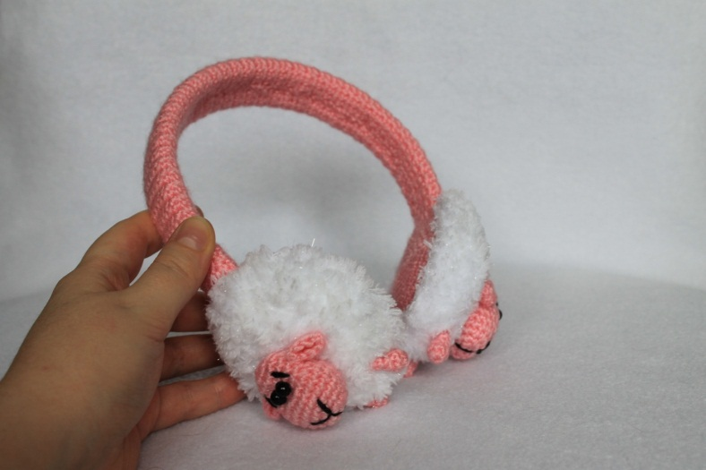

Мастер-класс
Теплые наушники «Овечки»

Автор:
Журавлева Наталья Федоровна
педагог дополнительного образования
первой квалификационной категории

г. Оренбург
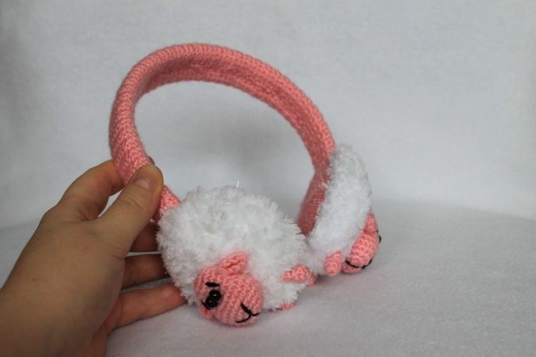
Признайтесь честно, в детстве вы любили шапки? Скорее всего, нет – неудобно, жарко, волосы мнутся и электризуются… Но у нас в самом разгаре осень, а значит, без головного убора уже не обойтись. Пока ещё не слишком холодно, предлагаю поменять шапку на весёлые и тёплые наушники. Вязать их не сложно, а результат обязательно порадует ваших детей.

Для создания наушников-овечек нам понадобится:
*Пряжа Хэппи YarnArt (100% микро полиэстер, 175 м/100 г) для пушистых деталей.
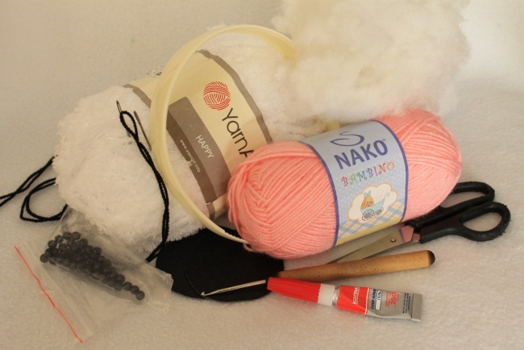
*Пряжа Бамбино Nako (25% шерсть, 75% акрил, 130 м/50 г) для гладких деталей.
*Крючок 1,75.
*Пластиковый обруч для волос подходящего размера (выбирайте удобный и не слишком тугой).
*Наполнитель (холофайбер, синтепух, синтепон).
*Трикотажная игла.
*Четыре чёрных бусинки или глазки для игрушек.
*Отрезок чёрной пряжи для оформления мордочки.
*Два кружочка диаметром 6 см из мягкого пластика или плотного картона.
*Ножницы.
*Клей-момент.
*Сантиметровая лента.
*Лист бумаги и карандаш

Условные обозначения:
вп – воздушная петля
сбн – столбик без накида
сс – соединительный столбик
ссн – столбик с 1 накидом
пр – прибавка – 2 сбн в одну петлю
уб – убавка – 2 сбн вместе

ОПИСАНИЕ РАБОТЫ

Внешняя часть наушника. Вяжем пушистой пряжей
1 ряд: 6сбн в кольцо амигуруми или в воздушную петлю.
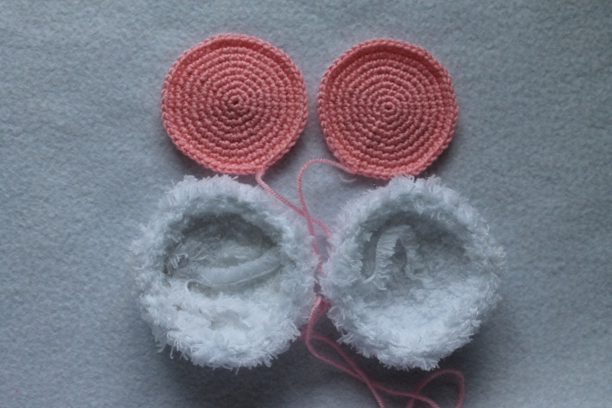
2 ряд: (прибавка) – 6 раз (12)
3 ряд: (сбн, пр) – 6 раз (18)
4 ряд: (2 сбн, пр) – 6 раз (24)
5 ряд: (3 сбн, пр) – 6 раз (30)
6 ряд: (4 сбн, пр) – 6 раз (36)
7 ряд: (8 сбн, пр) – 4 раза (40)
8 ряд: 40 сбн
9 ряд: (8 сбн, уб) – 4 раза (36).

Внутренняя часть наушника. Вяжем гладкой пряжей
1 ряд: 6сбн в кольцо амигуруми или в воздушную петлю.
2 ряд: (прибавка) – 6 раз (12)
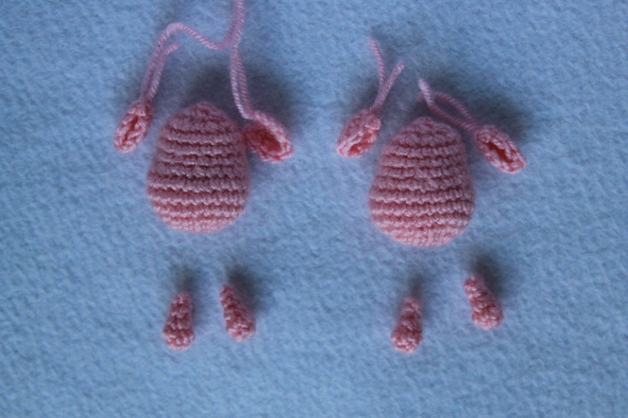
3 ряд: (сбн, пр) – 6 раз (18)
4 ряд: (2 сбн, пр) – 6 раз (24)
5 ряд: (3 сбн, пр) – 6 раз (30)
6 ряд: (4 сбн, пр) – 6 раз (36)
7 ряд: (5 сбн, пр) – 6 раз (42)
8 ряд: (6 сбн, пр) – 6 раз (48)
9 ряд: (7 сбн, пр) – 6 раз (54)
Нить обрезать, оставить хвостик для пришивания.

Овечки. Голова. 2 детали
1 ряд: 4 вп., 2 сбн во вторую петлю от крючка, 1 сбн, 3 сбн в последнюю петлю. Далее вяжем с другой стороны цепочки: 1 сбн, 1 сбн в первую петлю цепочки (8)
2 ряд: (пр) -- 2 раза, 1 сбн, (пр) --3 раза, 1 сбн, пр. (14)
3 ряд: (1сбн, пр) – 2 раза, 1 сбн, (1сбн, пр) – 3 раза, 2 сбн, пр. (20)
4 ряд: (3 сбн, пр, 5 сбн, пр) – 2 раза (24)
5-6 ряд: 24 сбн
7 ряд: (2 сбн, уб) – 6 раз (18)
8-10 ряд: 18 сбн
11 ряд: (1 сбн, уб) – 6 раз (12), набейте наполнителем не слишком плотно.
12 ряд: убавки до закрытия.

Овечки. Ушки. 4 детали
1 ряд: 6 сбн в кольцо амигуруми или воздушную петлю. Не соединяем, поворачиваем вязание.
2 ряд: 2пр, (2 ссн в одну петлю) – 2 раза, 2 пр. Нить обрезать, край ушка сложить пополам, прошить, оставить небольшой хвостик для пришивания.

Овечки. Ножки. 4 детали
1 ряд: 6сбн в кольцо амигуруми или в воздушную петлю.
2 ряд: 6 сбн
3 ряд: 3 убавки
4 ряд: 3 сбн

Мне показалось, что будет симпатичнее, если обвязать и сам обруч нитками того же цвета, который я выбрала для мордочек овечек. Но схему вязания я привести не могу, так как обручи бывают разными. Подскажу, как обвязать любой.
Для начала нужно приклеить заготовленные кружочки из пластика (можно использовать, например, обложку папки для бумаг) или картона на концы обруча с внутренней стороны. Они нужны для того, чтобы обруч не врезался в уши и наушники было удобно носить.
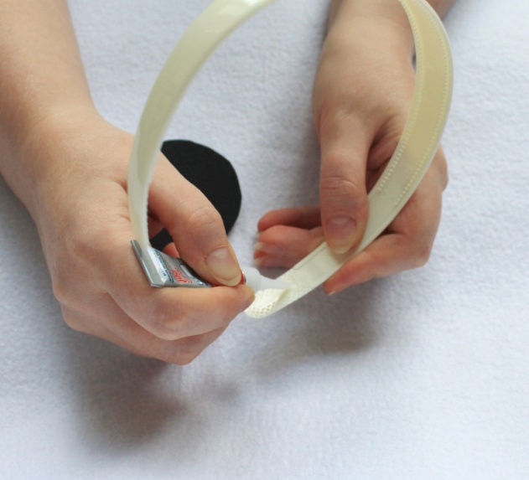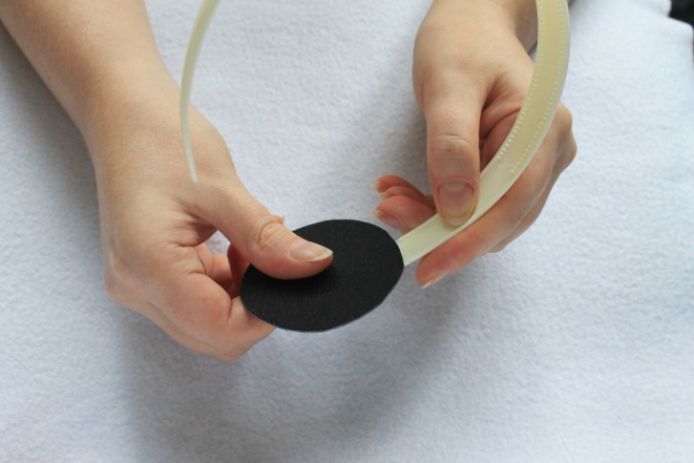
Теперь возьмите сантиметровую ленту и измерьте обруч (длину от кружочка до кружочка, ширину в самом узком и самом широком месте).
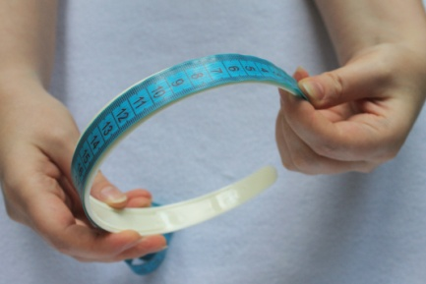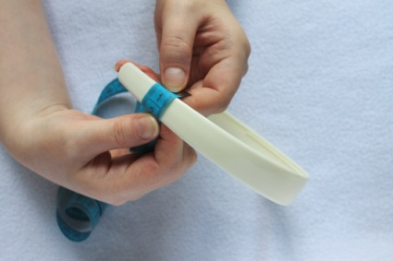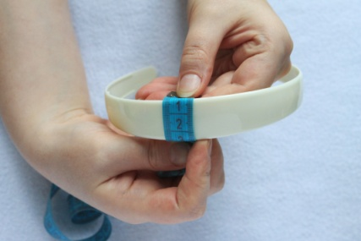
А дальше нужно нарисовать ту деталь, которую нужно будет связать для обтягивания обруча. Отмерьте на листе бумаги длину, на середине отложите вправо и влево ширину самой широкой части (извините за тавтологию), с краёв аналогично вправо и влево ширину узкой части, соедините точки. Должна получиться фигура, похожая на очень вытянутый шестиугольник. Теперь вяжите нужную деталь столбиками без накида, регулярно прикладывая к картинке и делая постепенно прибавки и убавки.

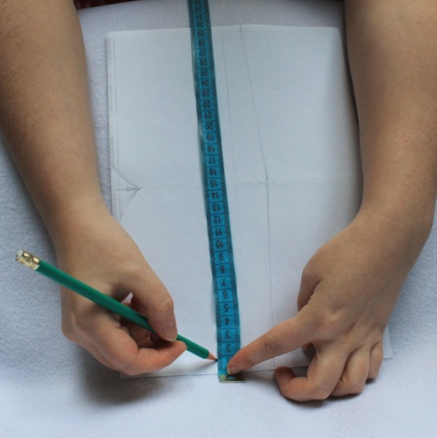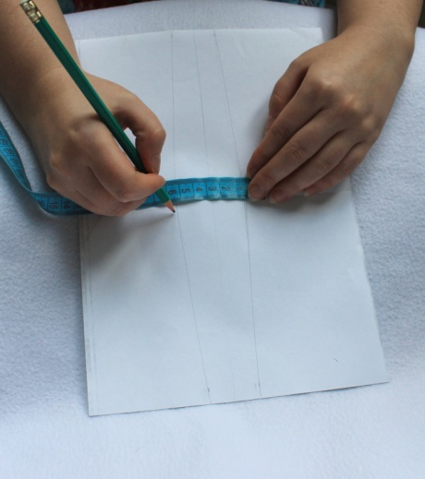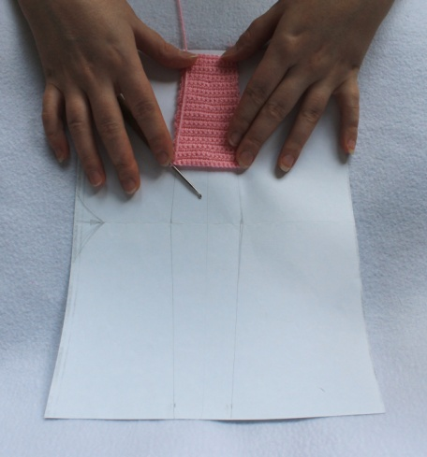

СБОРКА И ОФОРМЛЕНИЕ
Обтягиваем обруч вязаным полотном. Сшивать можно и на верхней стороне обруча, так удобнее. Потом просто поверните деталь швом вниз.

Ушки пришиваем к голове овечки так, чтобы они «смотрели» вниз. На том же уровне, на котором пришиты ушки, делаем утяжку, пришиваем бусинки-глазки. Чёрной нитью вышиваем брови и носик.
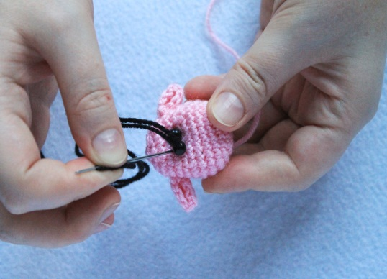
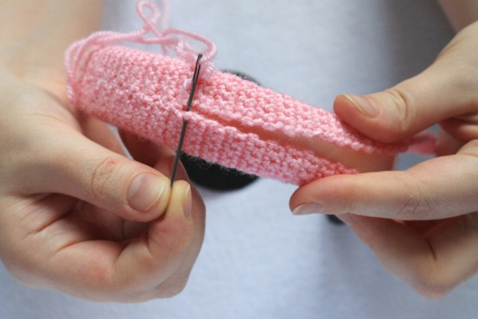

Пришиваем голову овечки к пушистой внешней части наушника чуть ниже её середины. Под головой пришиваем ножки.

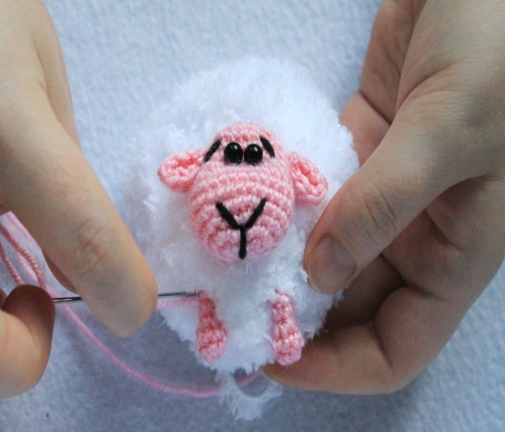
В пушистую часть положите немного наполнителя или кусочек синтепона, наденьте её на кружок, приклеенный к обручу. С внутренней стороны приложите другую часть наушника и аккуратно пришейте (под неё также можно положить кружок синтепона или немного наполнителя, так ушкам будет комфортнее).
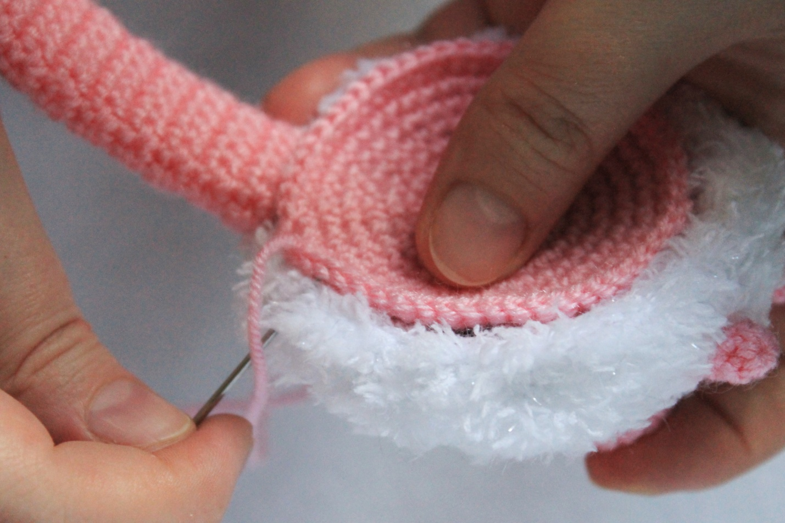

Осталось только примерить обновку! Тёплой вам осени!

